flume完成用户收视数据的收集

## 1. flume完成用户收视数据的收集

### 1.1. flume数据收集的时候能否识别多NameNode对外提供的访问路径cluster1？

flume 访问 HDFS HA 报错

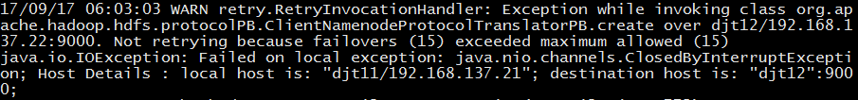

### 1.2. Flume收集数据的时候，每行数据的最大长度是2048个字节，如果我们收集的每行数据超过这个长度该如何处理

设置 agent1.sources.spool-source1.deserializer.maxLineLength = 10240

1.3 配置Active namenode 节点,采集数据成功

